生源地助学贷款续贷申请操作步骤
- 请登录国家开发银行学生在线系统https://sls.cdb.com.cn，输入身份证号、密码和验证码，然后登录。密码忘记拨打95593找回。
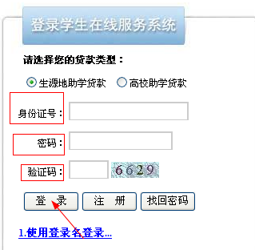
- 进入首页，点击“贷款申请”。
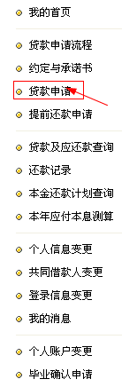
- 进入“贷款申请”页面，点击“新增”,再点击“确定”。就会出现“续贷声明”，填写完毕后，点击“提交”。
